**Министерство науки и высшего образования Российской Федерации**ФЕДЕРАЛЬНОЕ ГОСУДАРСТВЕННОЕ АВТОНОМНОЕ ОБРАЗОВАТЕЛЬНОЕ УЧРЕЖДЕНИЕ ВЫСШЕГО ОБРАЗОВАНИЯ  
**НАЦИОНАЛЬНЫЙ ИССЛЕДОВАТЕЛЬСКИЙ УНИВЕРСИТЕТ ИТМО**

**Факультет безопасности информационных технологий**

**Дисциплина:**

«Информационная безопасность баз данных»

**ОТЧЕТ ПО ЛАБОРАТОРНОЙ РАБОТЕ №1**

«**Создание базовых структур БД**»

**Выполнили:**

Чу Ван Доан, студент группы N3247



*_______________________*

(подпись)

**Проверил:**

Волков А.Г.

*_______________________*

(отметка о выполнении)

*_______________________*

(подпись)

Санкт-Петербург

2024 г.

**Содержание**

Содержание 3

1 Создание базовых структур БД 4

1.1 Цель работы 4

1.2 Задание 4

1.3 Ход работы 6

Заключение 13

# Создание базовых структур БД

## Цель работы

Получение навыков создания базовых структурных элементов базы данных.

## Задание

### Подключиться к базе данных с использованием клиента psql.

### Создать базу данных в соответствии с шаблоном номергруппы_номерстудента. Выбрать базу данных в соответствии с шаблоном номергруппы_номерстудента. Например, n3247_1.

### Создать новую схему в своей БД с именем номергруппы_номерстудента_schema_lab1.

### Создать таблицу номергруппы_номерстудента_tbl1 в схеме по умолчанию и номергруппы_номерстудента_tbl2 в созданной в пункте 3.

### Создать таблицу и номергруппы_номерстудента_table_i5 в своей схеме (далее все объекты нужно создавать в своей схеме из пункта 3), в которой будут использовать атрибуты с типами integer, varchar, char, timestamp, date, bytea.

### Создать таблицу номергруппы_номерстудента_table_i6, в которой будет атрибут с любым типом со значением по умолчанию и атрибут с типом интервал времени.

### Создать свой составной тип с именем номергруппы_номерстудента_type для описания свойств какого-либо объекта со свойствами real, real, date, bytea.

### Создать свой тип перечисления с именем номергруппы_номерстудента_enum для возможности указания градации размера большой, средний, маленький.

### Создать свой домен с именем номергруппы_номерстудента_domain с проверкой, что в нем содержится только 3 цифры

### Создать последовательность с именем номергруппы_номерстудента_seq с началом 1000 и шагам -1. (1000,999, 998, …)

### Создать для таблицы с пункта 5 индекс с именем номергруппы_номерстудента_idx1 по атрибуту c типом integer.

### Создать составной индекс для таблицы из пункта 5 с именем номергруппы_номерстудента _idx2 по атрибутам integer, date.

### Создать индекс по выражению для таблицы из пункта 5 с именем номергруппы_номерстудента _idx3 по атрибуту integer, выражение взятие по модулю 10.

### Создать частичный индекс для таблицы из пункта 5 с именем номергруппы_номерстудента_idx4 по атрибуту integer, исключая значения меньше 100 и больше 1000.

### Создать таблицу как в пункте 5, но с ограничение NOT NULL на поле char с именем номергруппы_номерстудента_notnull

### Создать таблицу как в пункте 5, но с ограничение UNIQUE на комбинацию полей char, integer с именем номергруппы_номерстудента_unique

### Создать таблицу как в пункте 5, но с ограничение первичного ключа поля integer с именем номергруппы_номерстудента_pk

### Создать таблицу как в пункте 5, но с ограничением проверкой поля varchar на наличие символа ‘a’ номергруппы_номерстудента_check

### Создать представление, в котором из таблицы из пункта 5 будут представлены только атрибуты с типом varchar и date, имя представления номергруппы_номерстудента_view

## Ход работы

### Задание 1: Подключиться к базе данных с использованием клиента psql.

*sudo systemctl enable --now postgresql.service*

*sudo su postgres -c psql*

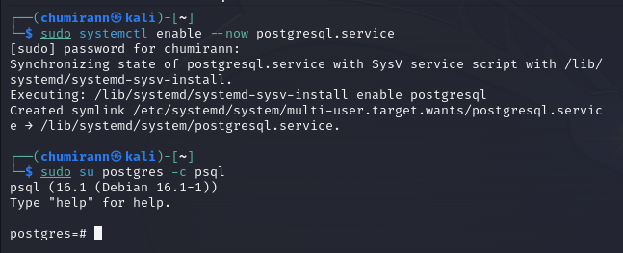

1. Подключение к базе данных

### Задание 2: Создать базу данных в соответствии с шаблоном номергруппы_номерстудента. Выбрать базу данных в соответствии с шаблоном номергруппы_номерстудента. Например, n3247_1.

*create database n3247_22;*

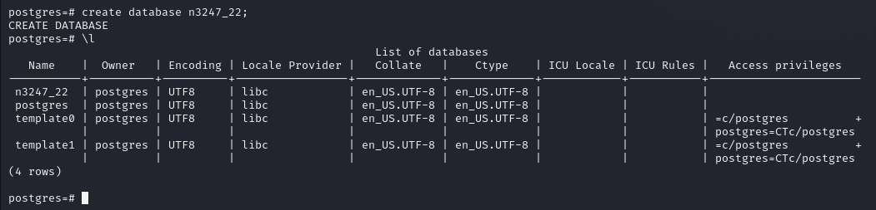

1. Создание базы данных n3247_22

### Задание 3: Создать новую схему в своей БД с именем номергруппы_номерстудента_schema_lab1.

Выбрать базу данных: *\c n3247_22;*

Создать новую схему в своей БД: *create schema n3247_22_schema_lab1;*

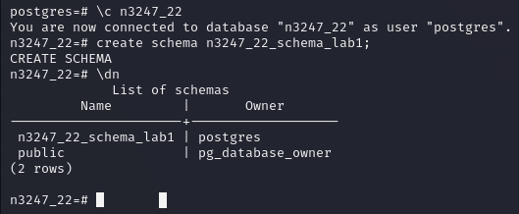

1. Создание схемы n3247_22_schema-lab1

### Задание 4: Создать таблицу номергруппы_номерстудента_tbl1 в схеме по умолчанию и номергруппы_номерстудента_tbl2 в созданной в пункте 3.

*create table n3247_22_tbl1();*

*create table n3247_22_schema_lab1.n3247_22_tbl2();*

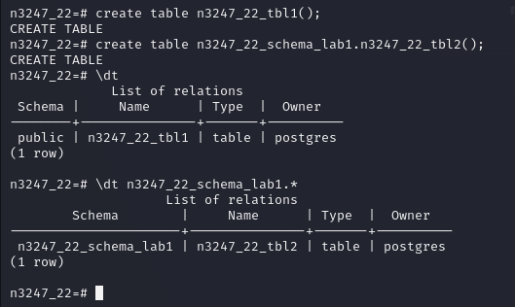

1. Создание таблиц n3247_22_tbl1 и n3247_22_tbl2

### Задание 5: Создать таблицу и номергруппы_номерстудента_table_i5 в своей схеме (далее все объекты нужно создавать в своей схеме из пункта 3), в которой будут использовать атрибуты с типами integer, varchar, char, timestamp, date, bytea.

*create table n3247_22_schema_lab1.n3247_22_table_i5(id int, fullName varchar, country char, testing timestamp, dateOfbirth date, files bytea);*

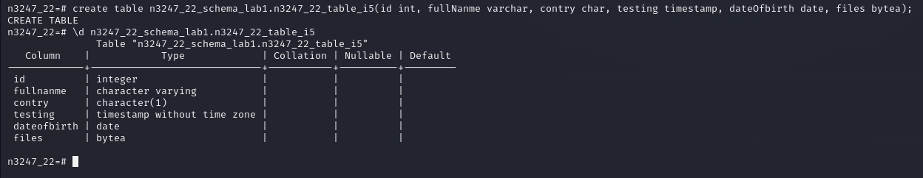

1. Создание таблицы n3247_22_table_i5

### Задание 6: Создать таблицу номергруппы_номерстудента_table_i6, в которой будет атрибут с любым типом со значением по умолчанию и атрибут с типом интервал времени.

*create table n3247_22_schema_lab1.n3237_22_table_i6(number integer default 0, livestream interval);*

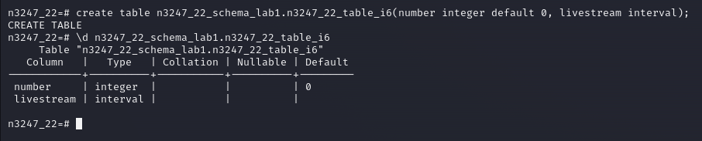

1. Создание таблицы n3247_22_table_i6

### Задание 7: Создать свой составной тип с именем номергруппы_номерстудента_type для описания свойств какого-либо объекта со свойствами real, real, date, bytea.

*create type n3247_22_schema_lab1.n3247_22_type as (oldprice real, newprice real, dateofbirth date, files bytea);*

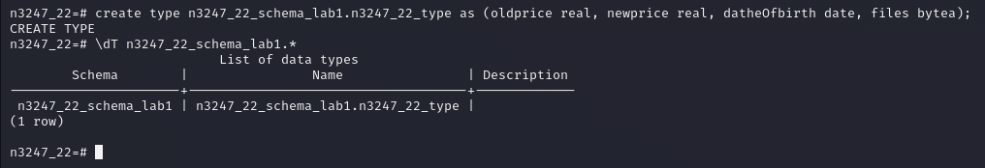

1. Создание составного типа n3247_22_type

### Задание 8: Создать свой тип перечисления с именем номергруппы_номерстудента_enum для возможности указания градации размера большой, средний, маленький.

*create type n3247_22_schema_lab1.n3247_22_enum as enum('big', 'medium', 'small');*

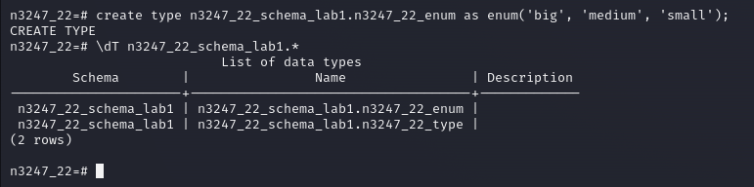

1. Создание типа перечисления n3247_22_enum

### Задание 9: Создать свой домен с именем номергруппы_номерстудента_domain с проверкой, что в нем содержится только 3 цифры.

*create domain n32471_22_schema_lab1.n3247_22_domain as integer check (value >= 100 and value <= 999);*

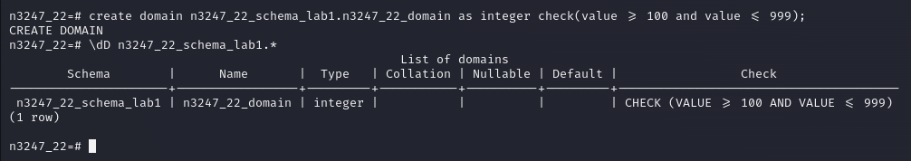

1. Создание домена n3247_22_domain

### Задание 10: Создать последовательность с именем номергруппы_номерстудента_seq с началом 1000 и шагам -1. (1000, 999, 998, …).

*create sequence n3247_22_schema_lab1.n3247_22_seq as integer*

*increment -1*

*maxvalue 1000*

*start 1000;*

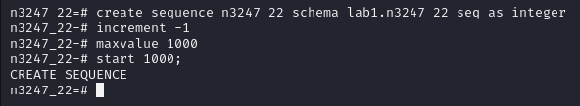

1. Создание последовательности n3247_22_seq

Проверим последовательность:

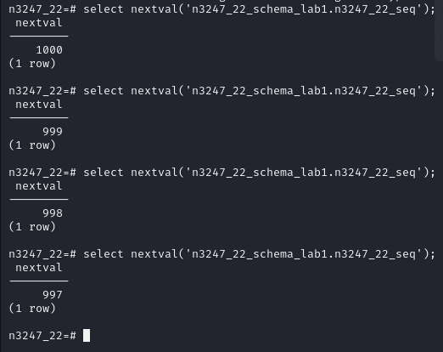

1. Проверка последовательности n32472_22_seq

### Задание 11: Создать для таблицы с пункта 5 индекс с именем номергруппы_номерстудента_idx1 по атрибуту c типом integer.

*create index n3247_22_idx1 on n3247_22_schema_lab1.n3247_22_table_i5(id);*



1. Создание индекса n3247_22_idx1

### Задание 12: Создать составной индекс для таблицы из пункта 5 с именем номергруппы_номерстудента _idx2 по атрибутам integer, date.

*create index n3247_22_idx2 on n3247_22_schema_lab1.n3247_22_table_i5(id, dateofbirth);*



1. Создание индекса n3247_22_idx2

### Задание 13: Создать индекс по выражению для таблицы из пункта 5 с именем номергруппы_номерстудента _idx3 по атрибуту integer, выражение взятие по модулю 10.

*create index n3247_22_idx3 on n3247_22_schema_lab1.n3247_22_table_i5(mod(id, 10));*



1. Создание индекса n3247_22_idx3

### Задание 14: Создать частичный индекс для таблицы из пункта 5 с именем номергруппы_номерстудента_idx4 по атрибуту integer, исключая значения меньше 100 и больше 1000.

*create index n3247_22_idx4 on n3247_22_schema_lab1.n3247_22_table_i5(id) where (id >= 100 and id <= 1000);*



1. Создание индекса n3247_22_idx4

### Задание 15: Создать таблицу как в пункте 5, но с ограничение NOT NULL на поле char с именем номергруппы_номерстудента_notnull

*create table n3247_22_schema_lab1.n3247_22_notnull(id int, fullname varchar, country char not null, testing timestamp, dateofbirth date, files bytea);*

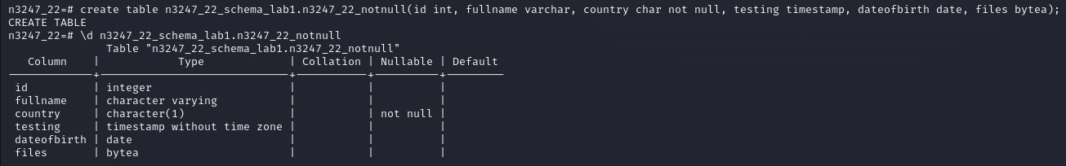

1. Создание таблицы с ограничение NOT NULL n3247_22_notnull

### Задание 16: Создать таблицу как в пункте 5, но с ограничение UNIQUE на комбинацию полей char, integer с именем номергруппы_номерстудента_unique.

*create table n3247_22_schema_lab1.n3247_22_unique(id int unique, fullname varchar, country char unique, testing timestamp, dateofbirth date, files bytea);*

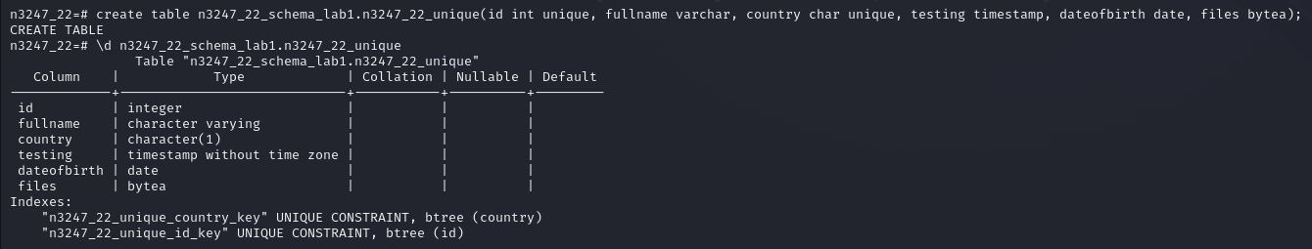

1. Создание таблицы с ограничение UNIQUE n3247_22_unique

### Задание 17: Создать таблицу как в пункте 5, но с ограничение первичного ключа поля integer с именем номергруппы_номерстудента_pk.

*create table n3247_22_schema_lab1.n3247_22_pk(id int primary key, fullname varchar, country char, testing timestamp, dateofbirth date, files bytea);*

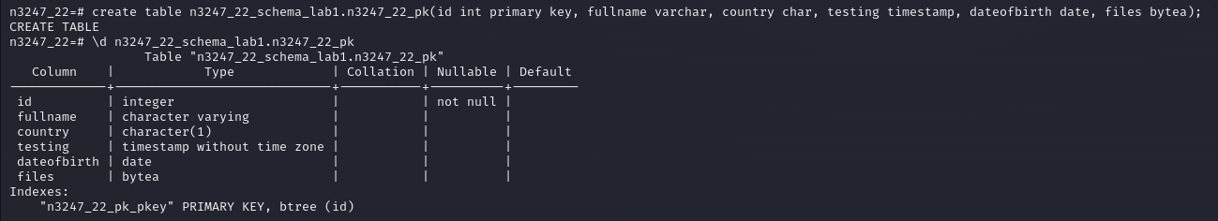

1. Создание таблицы с ограничение первичного ключа n3247_22_ pk

### Задание 18: Создать таблицу как в пункте 5, но с ограничением проверкой поля varchar на наличие символа ‘a’ номергруппы_номерстудента_check.

*create table n3247_22_schema_lab1.n3247_22_check(id int, fullname varchar, check(strpos('a', fullname) > 0), country char, testing timestamp, dateofbirth date, files bytea);*

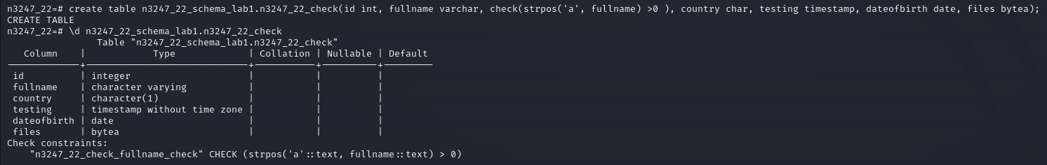

1. Создание таблицы с ограничение проверкой поля varchar n3247_22_check

### Задание 19: Создать представление, в котором из таблицы из пункта 5 будут представлены только атрибуты с типом varchar и date, имя представления номергруппы_номерстудента_view.

*create view n3247_22_schema_lab1.n3247_22_view as select fullname, dateofbirth from n3247_22_schema_lab1.n3247_22_table_i5;*

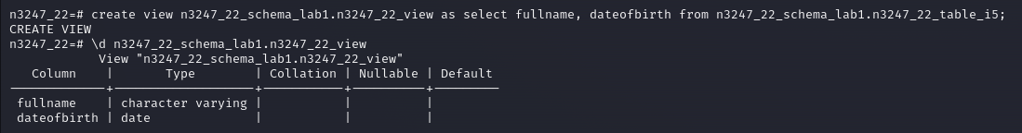

1. Созднаие представления n3247_22_view

## Заключение

В ходе выполнения лабораторной работы был изучен теоретический материал по созданию баз данных и их составляющих. Приобретенные знания были применены на практике в СУБД PostgreSQL.